|  |  |  |
| --- | --- | --- |
| Cycle 4 | **Thème 3 : modélisation et simulation**  **des objets et systèmes techniques** | Séquence : 2 |
| Niveau : 5° | CT 1.3 : Rechercher des solutions techniques à un problème posé, expliciter ses choix et les communiquer en argumentant. | Séance : 2 |
| CT 2.4 : Associer des solutions techniques à des fonctions. |
| CT 2.5 : Imaginer des solutions en réponse au besoin. |
| CT 6.2 : Analyser l’impact environnemental d’un objet et de ses constituants. |

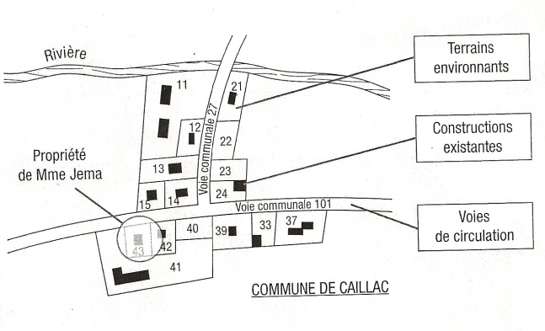

1. **Le plan de situation**

…....................................................................

…....................................................................

…....................................................................

C'est un document exigé par les communes dans le cadre d'une demande d'autorisation de construire.

Ce plan est généralement réalisé à l'échelle 1:5000.

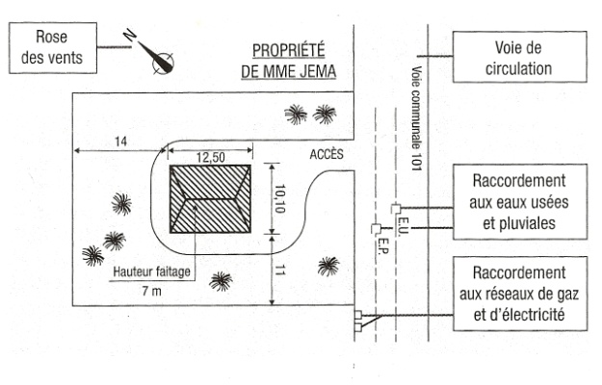

1. **Le plan de masse**

….....................................................................

….....................................................................

Il indique les limites du terrain, son orientation, les raccordements l'implantation et la hauteur de la construction. Ce plan est généralement réalisé à l'échelle 1:200

1. 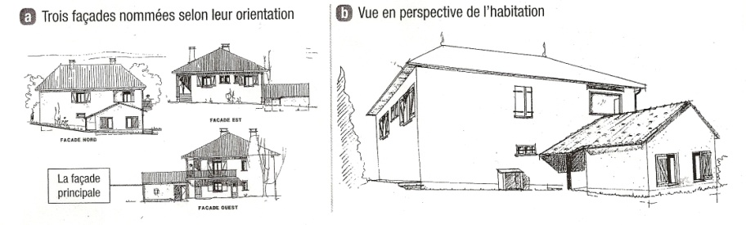**Les plans de façade**

…..................................................

…..................................................

La façade principale est celle de la porte d'entrée ou donnant sur la rue. La façade arrière est opposée à la façade principale.

Les autres façades se nomment façades latérales. Une vue en perspective peut compléter l'ensemble.

Exemples : …......................................................................

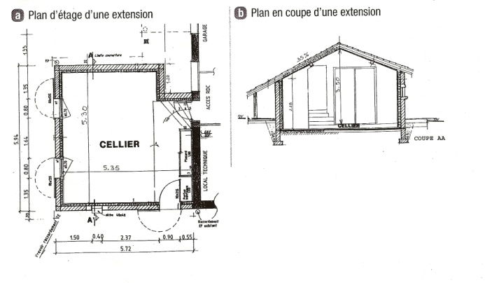

1. **Les plans intérieurs**

…..............................................................

…..............................................................

…..............................................................

Le plan en coupe permet de comprendre l'organisation architecturale de la construction.

Ces plans sont généralement représentés à l'échelle 1:50.

Exemples : …...................................................................

|  |  |  |
| --- | --- | --- |
| Cycle 4 | **Thème 3 : modélisation et simulation**  **des objets et systèmes techniques** | Séquence : 2 |
| Niveau : 5° | CT 1.3 : Rechercher des solutions techniques à un problème posé, expliciter ses choix et les communiquer en argumentant. | Séance : 2  Synthèse |
| CT 2.4 : Associer des solutions techniques à des fonctions. |
| CT 2.5 : Imaginer des solutions en réponse au besoin. |
| CT 6.2 : Analyser l’impact environnemental d’un objet et de ses constituants. |

1. **Le plan de situation**

***Le plan de situation d'une construction précise sa position géographique dans son environnement proche (dans la commune).***

C'est un document exigé par les communes dans le cadre d'une demande d'autorisation de construire.

Ce plan est généralement réalisé à l'**échelle 1:5000.**

1. **Le plan de masse**

***Le plan de masse situe une construction par rapport à son voisinage immédiat.***

Il indique les limites du terrain, son orientation, l'implantation et la hauteur de la construction, les raccordements. ***(gaz, téléphone, eau potable, élec.)***

Ce plan est généralement réalisé à **l'échelle 1:200**

1. **Les plans de façade**

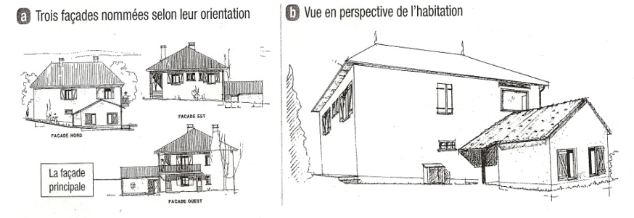***Les plans de façade montrent l'architecture générale du bâtiment.***

La façade principale est celle de la porte d'entrée ou donnant sur la rue. La façade arrière est opposée à la façade principale.

Les autres façades se nomment façades latérales. Une vue en perspective peut compléter l'ensemble.

Exemples : ***dessins réalisés avec le logiciel Sketchup.***

1. **Les plans intérieurs**

***Les plans intérieurs précisent pour chaque étage la fonction des pièces, leurs dimensions, ainsi que la position des ouvertures.***

Le plan en coupe permet de comprendre l'organisation architecturale de la construction.

Ces plans sont généralement représentés à **l'échelle 1:50.**

**exemple : plans réalisés avec le logiciel *Sweet home 3D***

1. **Le métier d'architecte :**

Voir la vidéo sur le lien : <https://www.youtube.com/watch?v=VLlLBaxKPEM>

<https://www.youtube.com/watch?v=CMX84BvH-cI>

<https://www.youtube.com/watch?v=H2EaqTk4wbI>

### 5-1 Nature du travail

* **Concevoir et coordonner**

À la demande d'un **maître d'ouvrage** (particulier, société de promotion immobilière, collectivité territoriale...), l'architecte assure la **conception et coordonne la réalisation** de maisons, d'immeubles, de bâtiments publics. Après une étude de faisabilité (étude du terrain, devis), il dessine sur ordinateur les plans du bâtiment à construire.

* **Sélectionner des entreprises**

Après validation du projet, l'architecte contacte des entreprises spécialisées en électricité, maçonnerie, installations thermiques, etc.

Il réalise un dossier technique et planifie le chantier (coût, délais, mode constructif, etc.), dépose les demandes de permis de construire et d'autorisations d'urbanisme.

* **Suivre le chantier**

L'architecte assure ensuite la conduite générale des travaux. **Maître d'œuvre**, il suit chaque étape de la construction (respect et qualité d’exécution du projet).

Il informe régulièrement le client de l'avancement des travaux et l'assiste lors de la réception de l'ouvrage (maison terminée).

### 5-2 Compétences requises

* **Talent artistique et maîtrise technique**

Directeur artistique d'un projet, l'architecte maîtrise le dessin artistique et technique, les différents types architecturaux à travers l'histoire.

Il sait aussi utiliser les logiciels de ***CAO et DAO (conception et dessin assistés par ordinateur).*** Enfin, doté d'un bagage juridique, il connaît les normes et le cadre réglementaire du domaine de la construction.

* **Réactivité et organisation**

Les modifications demandées par les clients ou survenant sur les chantiers se faisant presque toujours dans l'urgence, l'architecte doit faire preuve de **vivacité**, **d'esprit** pour trouver les meilleures solutions. **Une bonne résistance au stress et à la fatigue** s'impose.

Lorsqu'un chantier démarre, les horaires sont lourds et les déplacements nombreux.

### 5-3 Accès au métier

Les études d'architecture sont longues, au **minimum 5 ans après le bac** et demandent autant de connaissances en dessin et histoire de l'art qu'en sciences et techniques. Les formations sont dispensées au sein des 20 écoles nationales supérieures d'architecture.